宜昌市葛洲坝中学2016-2017学年第一学期
高二年级期末考试试卷 物 理 试 题
一、选择题(本题共12小题，每小题4分，共48分，其中1-8题为单选题，9-12题为多选题在每小题给出的四个选项中，全部选对的得4分，选不全的得2分，有选错或不选的得0分)
1．下列关于电场和电场强度的说法正确的是( )
A．电场是人为设想出来的，其实并不存在
B．某点的场强越大，则该点的电势越高
C．电荷间的相互作用是通过电场产生的，电场最基本特征是对处在它里面的电荷有力的作用
D．某点的场强方向为试探电荷在该点受到的电场力的方向

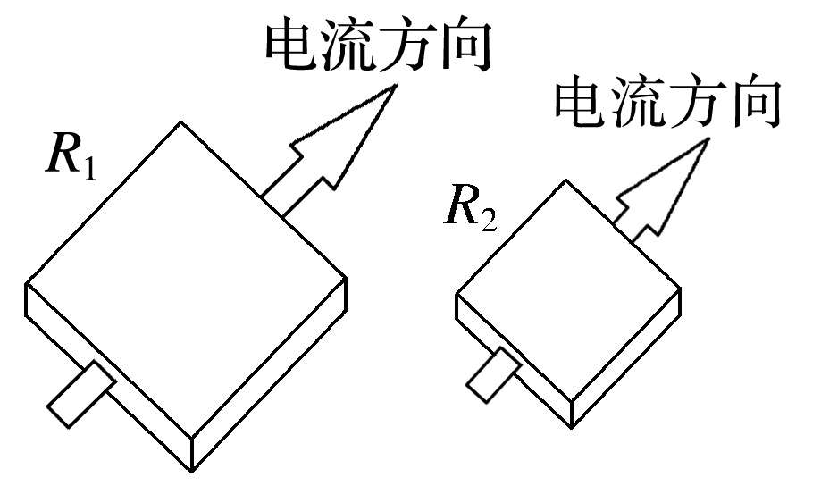
2．如图所示，R₁和R₂是同种材料、厚度相同、表面为正方形的导体，但R₁的尺寸比R₂的尺寸大．在两导体上加相同的电压，通过两导体的电流方向如图所示，则下列说法中正确的是( )
A．R₁中的电流小于R₂中的电流
B．R₁中的电流大于R₂中的电流
C．R₁中自由电荷定向移动的速率大于R₂中自由电荷定向移动的速率
D．R₁中自由电荷定向移动的速率小于R₂中自由电荷定向移动的速率

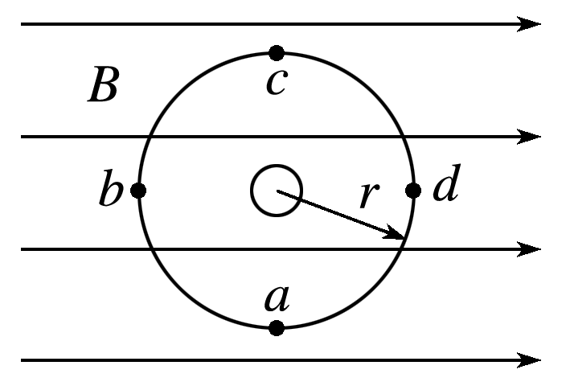
3．如图所示，一根通电直导线垂直放在磁感应强度为1 T的匀强磁场中，在以导线截面的中心为圆心，半径为r的圆周上有a、b、c、d四个点，已知a点的实际磁感应强度为零，则下列叙述正确的是( )
A．直导线中的电流方向垂直纸面向外
B．b点的磁感应强度为 T，方向斜向右上方，与B的夹角为45°
C．c点的实际磁感应强度也为零
D．d点的实际磁感应强度跟b点的相同

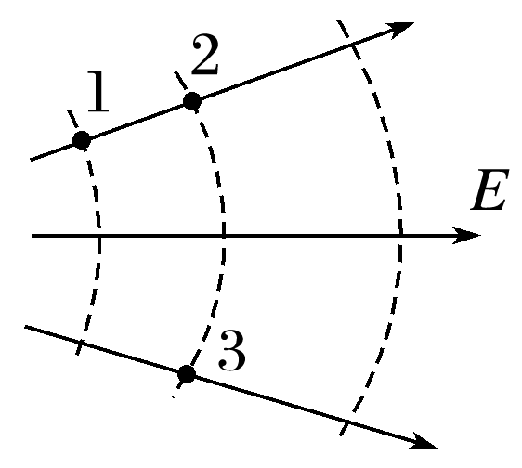
4.如图所示，实线表示某静电场的电场线，虚线表示该电场的等势面．下列判断正确的是( )
A．1、2两点的场强相等 B．1点的电势比3点电势低
C．1、2两点的电势相等 D．2、3两点的电势相等
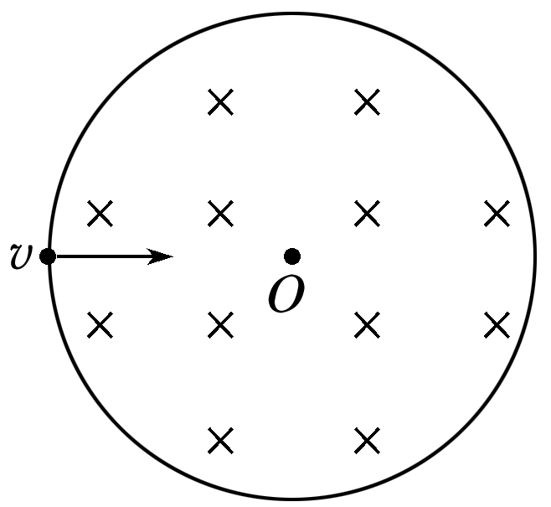
5．如图所示，半径为R的圆形区域内有垂直于纸面向里的匀强磁场，一质量为m、电荷量为q(q＞0)的粒子以速率v₀沿某直径射入磁场,离开磁场时速度方向偏离入射方向60°.不计重力，该磁场的磁感应强度大小为( )
Ziyuanku.com A. B.
C. D.

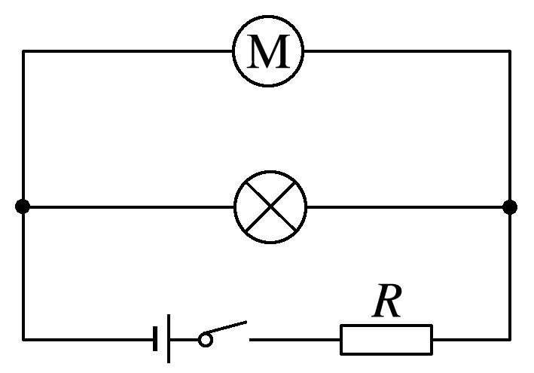
6．如图所示为一玩具起重机的电路示意图．电源电动势为6 V，内阻为0.5 Ω，电阻R＝2.5 Ω，当电动机以0.5 m/s的速度匀速提升一质量为320g的物体时(不计一切摩擦阻力，g＝10 m/s²)，标有“3 V 0.6 W”的灯泡恰好正常发光，则电动机的内阻为( )
A．1.25 Ω B．3.75 Ω C．5.625 Ω D．1 Ω

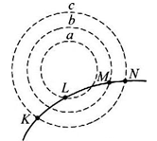
7．如图所示，虚线a、b、c是某静电场中的三个等势面，它们的电势分别为$ϕ$_{a}、$ϕ$_{b}、$ϕ$_{c}，且$ϕ$_{a}＞$ϕ$_{b}＞$ϕ$_{c}．一带正电的粒子射入电场中，其运动轨迹如实线KLMN所示，由图可知（ ）
A．粒子从K到L的过程中，电场力做正功
B．粒子从L到M的过程中，电场力做负功
C．粒子从K到L的过程中，电势能增加
D．粒子从L到M的过程中，动能减少

8．如图所示，绝缘水平面上固定一正点电荷Q，另一电荷量为－q、质量为m的滑块（可看做点电荷）从a点以初速度v₀沿水平面向Q运动，到达b点时速度为零。已知a、b间距离为x，滑块与水平面间的动摩擦因数为μ，重力加速度为g。以下判断正确的是（ ）
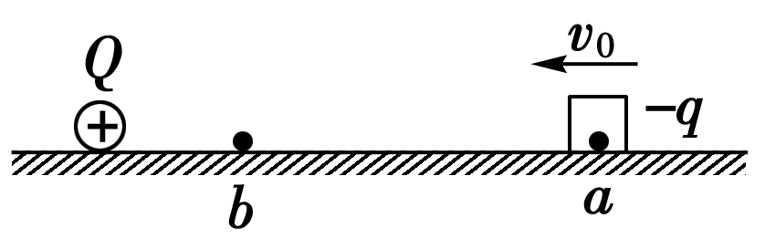
A．滑块在运动过程中所受Q的库仑力有可能大于滑动摩擦力
B．滑块在运动过程的中间时刻速率等于
C．此过程中产生的内能为
D．Q产生的电场中a、b两点间的电势差U_{ab}＝


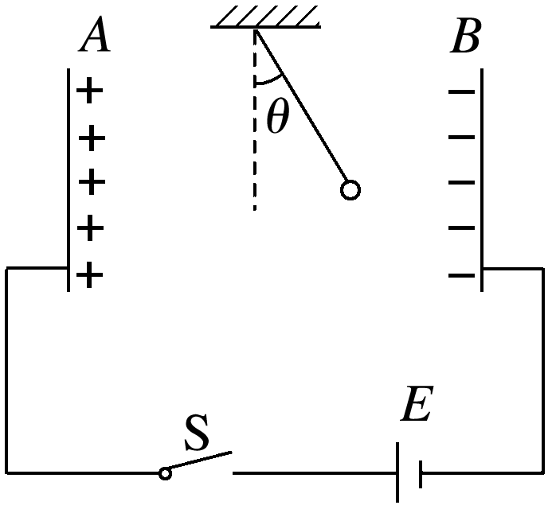
9.平行板电容器的两板A、B接于电池两极，一个带正电小球用绝缘细线悬挂在电容器内部，闭合开关S，电容器充电，这时悬线偏离竖直方向的夹角为θ，如图所示，那么( )
A．保持开关S闭合，将A板稍向B板靠近，则θ增大
B．保持开关S闭合，将A板稍向上移，则θ减小
C．开关S断开，将A板稍向B板靠近，则θ不变
D．开关S断开，将A板稍向上移，则θ减小
10．如图所示，平行直线表示电场线，但没有标明方向，带电量为＋1×10^{－2} C的微粒在电场中只受电场力的作用，由A点移到B点，动能损失0.1 J，若A点的电势为－10 V，则( )
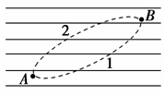
A．B点电势为10 V
B．电场线的方向从右向左
C．微粒的运动轨迹可能是轨迹1
D．微粒的运动轨迹可能是轨迹2
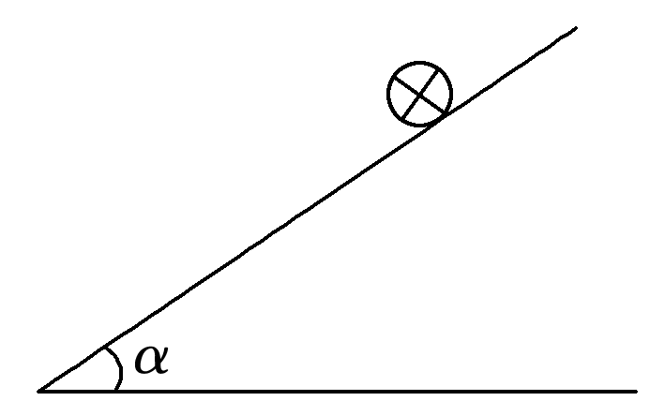
11．如图所示，在倾角为α的光滑斜面上，垂直斜面放置一根长为L、质量为m的直导体棒，当通以图示方向电流I时，欲使导体棒静止在斜面上，可加一平行于纸面的匀强磁场，当外加匀强磁场的磁感应强度B的方向由垂直斜面向上沿逆时针方向转至水平向左的过程中，下列说法中正确的是( )
A．此过程中磁感应强度B逐渐增大
B．此过程中磁感应强度B先减小后增大
C．此过程中磁感应强度B的最小值为
D．此过程中磁感应强度B的最大值为
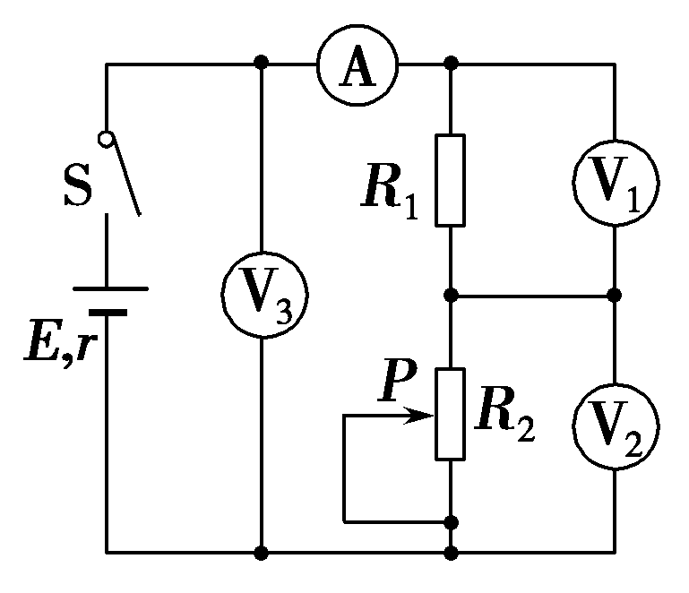
12．在如图所示电路中，闭合电键S，当滑动变阻器的滑动触P向下滑动时，四个理想电表的示数都发生变化，电表的示数分别用I、U₁、U₂和U₃表示,电表示数变化量的绝对值分别用ΔI、ΔU₁、ΔU₂和ΔU₃ 表示．下列说法正确的是( )
A. I和U₁都变小，U₂和U₃都变大 B. 不变，变大
C.变大，变大 D．变大，不变
二、实验题（本题共18分，把正确答案填在题中的横线上或方框里。）$来&源：ziyuanku.com
13、（6分）某同学利用游标卡尺和螺旋测微器分别测量一圆柱体工件的直径和高度，测量结果如图 (a)和(b)所示．该工件的直径为________cm，高度为________mm.Ziyuanku.com
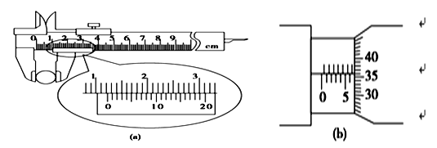
14、（12分）某同学利用伏安法测量某未知电阻R_{x}的精确电阻（阻值恒定），进行了如下实验：
（1）他先用万用电表欧姆挡测该未知电阻的阻值.将开关置于×1挡位，指针 示数如图，若想更准确一些，下面操作正确的步骤顺序是 （填序号）
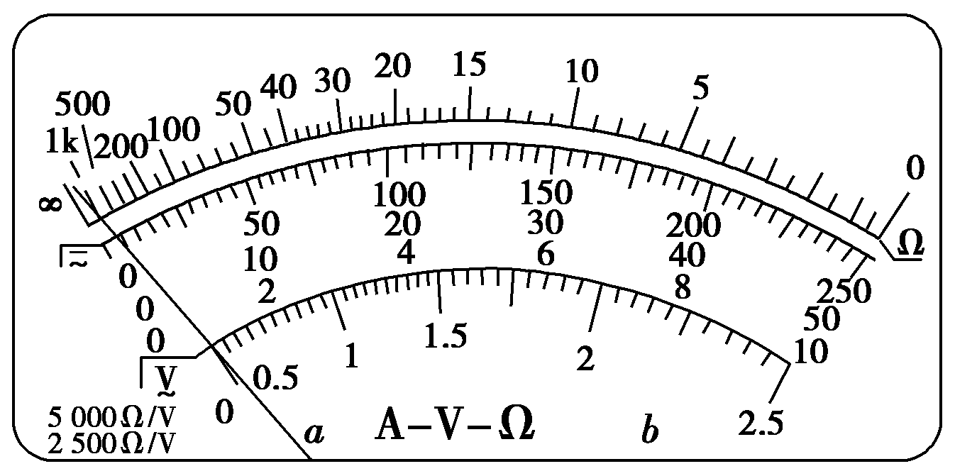
A.将两表笔短接进行欧姆调零
B.将两表笔短接进行机械调零
C.将开关置于×1k挡
D.将开关置于×100挡
E.将两表笔接未知电阻两端，待指针稳定后读数
（2）然后用以下器材用伏安法尽可能精确地测量该电阻：
A.直流电源E（电动势3 V，内阻忽略）
B.电流表A₁（量程0.3 A，内阻约为0.1 Ω）
C.电流表A₂（量程3 mA，内阻约为10 Ω）
D.电压表V₁（量程3 V，内阻约为3 kΩ）
E.电压表V₂（量程15 V，内阻约为50 kΩ）
F.滑动变阻器R₁（最大阻值10 Ω）ziyuanku.com
G.滑动变阻器R₂（最大阻值1 000 Ω）
H.开关S，导线若干
①为较准确测量该电阻的阻值，要求各电表指针能有较大的变化范围，以上器材中电流表应选 （填“B”或“C”），电压表应选 （填“D” 或“E”），滑动变阻器应选 （填“F”或“G”）
②请在下面的虚线方框中画出实验电路原理图.
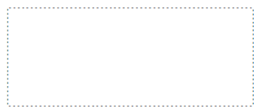
三、计算题（本题共4小题，44分.解答应写出必要的文字说明、方程式和重要演算步骤．只写出最后答案的不能得分．有数值计算的题，答案中必须明确写出数值和单位。）
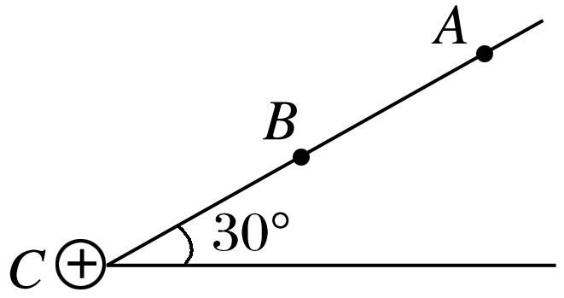
15、（8分）如图所示，一正点电荷固定在倾角为30°的光滑绝缘斜面底部的C点，斜面上有A、B两点，且A、B和C在同一直线上，A和C相距为L，B为AC中点．现将一质量为m带电量为q的小球从A点由静止释放，当小球运动到B点时速度正好又为零，已知带电小球在A点处的加速度大小为，求：
(1)小球在A点时的受到的库仑力的大小．
(2) 小球在B点时的的加速度
（3）B和A两点间的电势差．

16、（10分）如图所示，A、B是竖直放置的中心带有小孔的平行金属板，两板间的电压为U₁＝100 V，C、D是水平放置的平行金属板，板间距离为d＝0.2 m，板的长度为L＝1 m，P是C板的中点，A、B两板小孔连线的延长线与C、D两板的距离相等，将一个负离子从板的小孔处由静止释放，求：
(1)为了使负离子能打在P点，C、D两板间的电压应为多少？
(2) C、D两板间所加的电压为多少时，负离子不能打在板上？
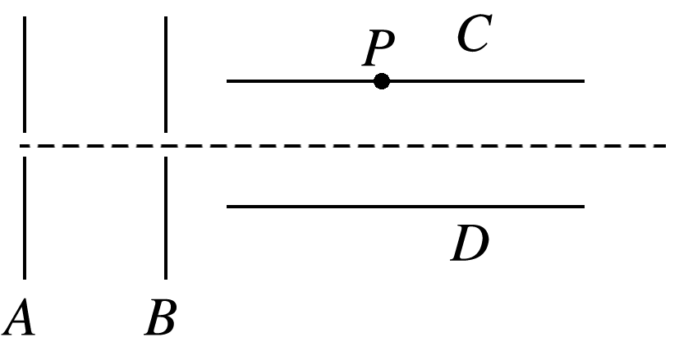

17、（12分）如图所示的电路中，两平行金属板A、B水平放置，极板长l＝80 cm，两板间的距离d＝40 cm．电源电动势E＝40 V，内阻r＝1 Ω，电阻R＝15 Ω，闭合开关S，待电路稳定后，将一带负电的小球从B板左端且非常靠近B板的位置以初速度v₀＝4 m/s水平向右射入两板间，该小球可视为质点．若小球带电荷量q＝1×10⁻² C，质量为m＝2×10⁻² kg，不考虑空气阻力，电路中的电压表、电流表均是理想电表．若小球恰好从A板右边缘射出（g取10 m/s²）．求：
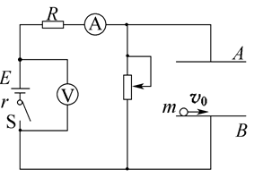
（1）滑动变阻器接入电路的阻值为多大？
（2）此时电流表、电压表的示数分别为多少？
（3）此时电源的输出功率是多大？

18、（14分）图为可测定比荷的某装置的简化示意图，在第一象限区域内有垂直于纸面向里的匀强磁场，磁感应强度大小B=2.0×10⁻³T,在X轴上距坐标原点L=0.50m的P处为离子的入射口，在Y上安放接收器，现将一带正电荷的粒子以v=3.5×10⁴m/s的速率从P处射入磁场，若粒子在y轴上距坐标原点L=0.50m的M处被观测到，且运动轨迹恰好为一个半圆，设带电粒子的质量为m,电量为q,不记其重力。$来&源：ziyuanku.com
（1）求上述粒子的比荷；
（2）如果在上述粒子运动过程中的某个时刻，在第一象限内再加一个匀强电场，就可以使其沿y轴正方向做匀速直线运动，求该匀强电场的场强大小和方向，并求出从粒子射入磁场开始计时经过多长时间加这个匀强电场；
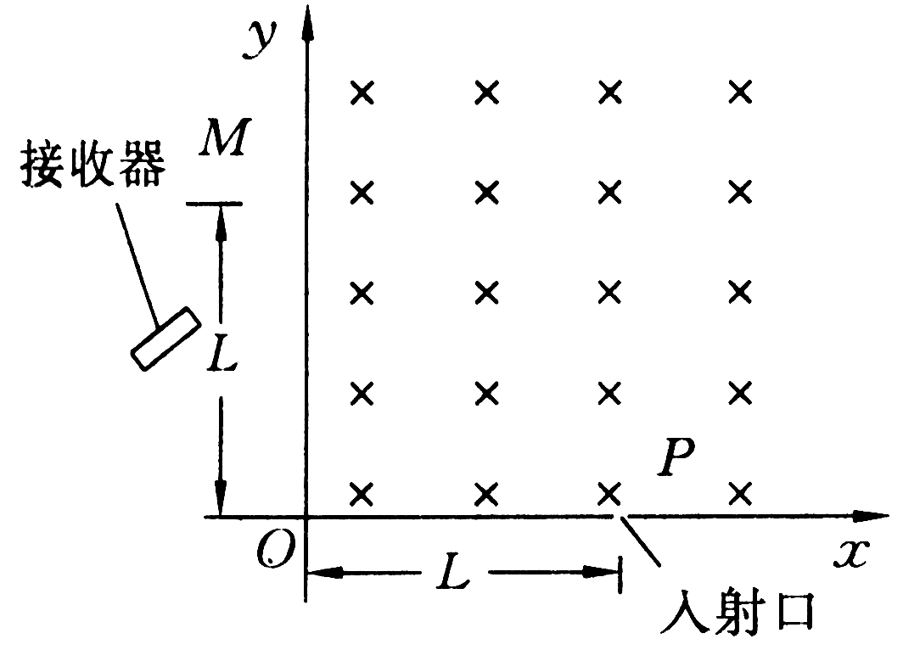
（3）为了在M处观测到按题设条件运动的上述粒子，在第一象限内的磁场可以局限在一个矩形区域内，求此矩形磁场区域的最小面积，并在图中画出该矩形。

2016-2017学年度上学期期末考试
物 理 试 题
一、选择题
1、C 2、D 3、B 4、D 5、A 6、A 7、C 8、D
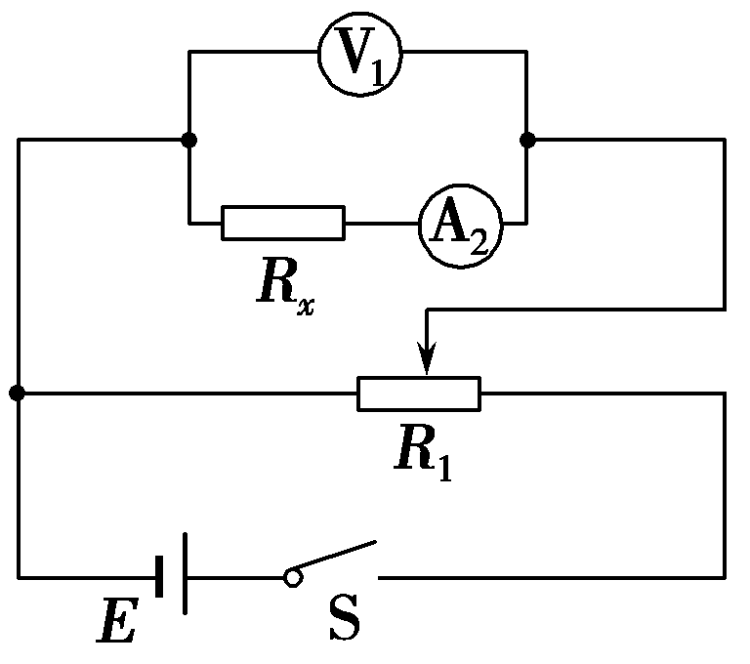
9、AC 10、BC 11、AC 12、AD
二、实验题
13、1.220 6.860
14、 （1）DAE （2）①C、D、F ②见解析图

三、计算题（本题共4小题，44分.解答应写出必要的文字说明、方程式和重要演算步骤．只写出最后答案的不能得分．有数值计算的题，答案中必须明确写出数值和单位。）
15、（8分）
解析 (1)设正点电荷所带电荷量为Q，带电小球在A点时，有：
mgsin 30°－k＝ma_{A} （2分）
解得： k=$\frac{1}{4}\text{mg}$ （1分）
（2）带电小球在B点时， －mgsin 30°＝ma_{B} （2分）
且： k=$\frac{1}{4}\text{mg}$
可解得 ： a_{B}＝ （1分）
(2)带电小球由A点运动到B点应用动能定理，得
mgsin 30°·－qU_{BA}＝0 （1分）
解得：U_{BA}＝$\frac{\text{mgL}}{4q}$ （1分）
16、（10分）
解析 (1)设负离子的质量为m，电量为q，从B板小孔飞出的速度为v₀，
由动能定理得：U₁q＝mv ① （1分）
由类平抛规律有：＝v₀t ② （1分）
$\frac{d}{2}$＝at² ③ （1分）
又 a＝ ④ （1分）
联立解得U₂＝32 V， （1分）
(2)若负离子不能打在板上，则应满足：
$L$＝v₀$t^{'}$ ⑤ （1分）
$\frac{d}{2}$$\frac{1}{2}a^{'}t^{}$ ⑥ （1分）
又 $a^{'}=\frac{qU_{2}^{'}}{\text{md}}$ ⑦ （1分）
联立①⑤⑥⑦解得:U₂′8 V （2分）
1资*源%库 ziyuanku.com7、（12分） 解析 （1）设小球在板间飞行时间为t，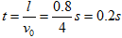，（1分）
根据d＝at²，（1分）得飞行加速度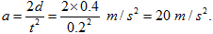（1分）

对小球根据牛顿第二定律得
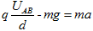，
解得：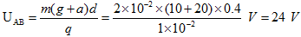，（1分）

所以滑动变阻器的两端电压U_{滑}＝U_{AB}＝24 V．
设通过滑动变阻器的电流为I，由欧姆定律得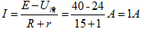（1分）
滑动变阻器接入电路的阻值R_{滑}＝＝24 Ω．（2分）
（2）此时电流表的示数为1 A，电压表的示数为U＝E－Ir＝（40－1×1）V＝39 V．(3分)
（3）电源的输出功率P_{出}＝IU＝39 W．（3分）

18、（14分）
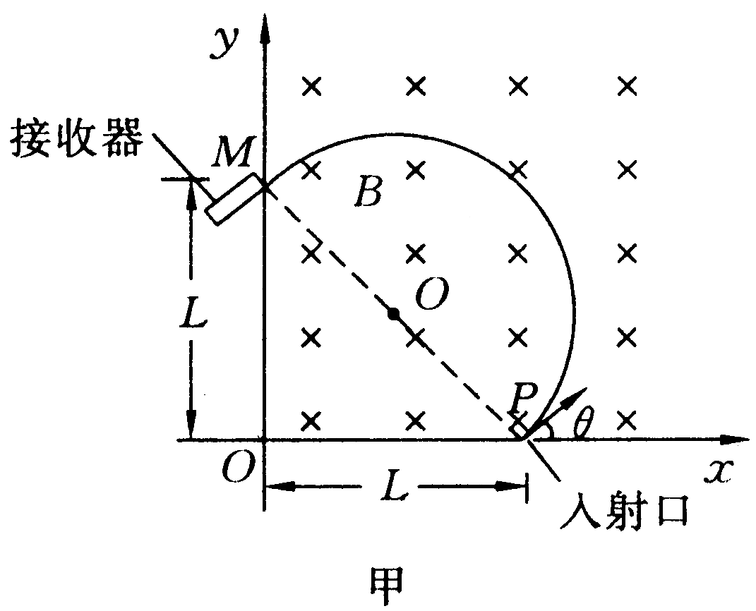
解析（1）设粒子在磁场中的运动半径为r。如图甲，依题意M、P连线即为该粒子在磁场中作匀速圆周运动的直径，由几何关系得
① （2分）资*源%库 ziyuanku.com
由洛伦兹力提供粒子在磁场中作匀速圆周运动的向心力，可得
② （1分）
联立①②并代入数据得
=4.9×C/kg（或5.0×C/kg） ③ （1分）
（2）设所加电场的场强大小为E。如图乙，当粒子子经过Q点时，速度沿y轴正方向，依题意，在此时加入沿x轴正方向的匀强电场，电场力与此时洛伦兹力平衡，则有
④ （2分）
代入数据得
⑤ （1分）
所加电场的长枪方向沿x轴正方向。由几何关系可知，圆弧PQ所对应的圆心角为45°，设带点粒子做匀速圆周运动的周期为T，所求时间为t，则有
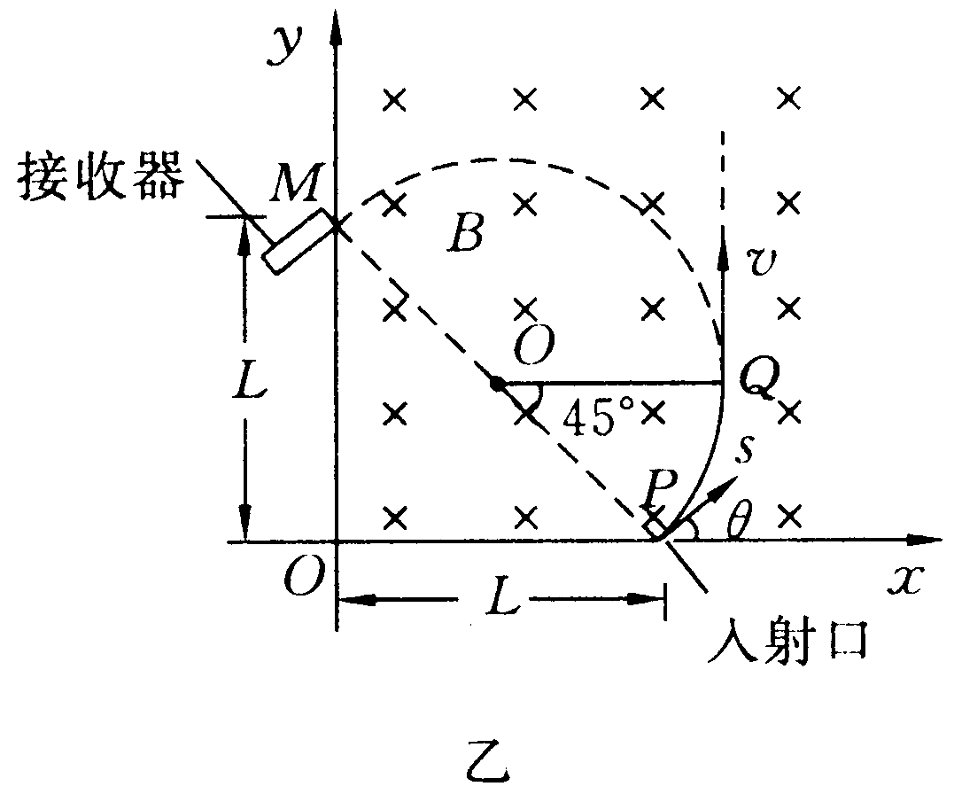
⑥ （1分）
⑦ （1分）
联立①⑥⑦并代入数据得
⑧ （1分）
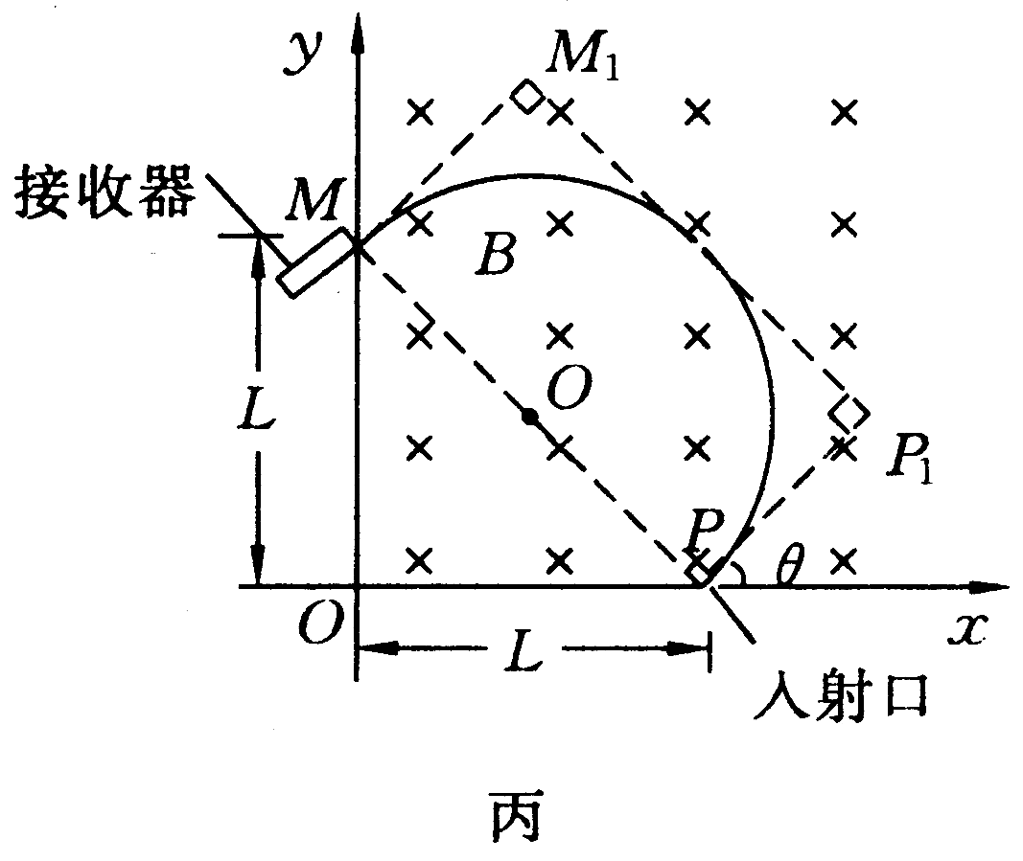
（3）如图丙，所求的最小矩形是，该区域面积
⑨ （2分）
联立①⑨并代入数据得
（1分）
矩形如图丙中（虚线） （1分）

